 |  | G  TG/293/1  ORIGINAL: englisch  DATUM: 2013-03-20
INTERNATIONALER VERBAND ZUM SCHUTZ VON PFLANZENZÜCHTUNGEN
Genf

 | LOBELIE  UPOV Codes: LOBEL_ALS;  LOBEL_ERI; LOBEL_VAL;  LOBEL_AER; LOBEL_EVA;  Lobelia alsinoides Lam.; Lobelia erinus L.;  Lobelia valida L. Bolus;  Hybriden zwischen Lobelia erinus und Lobelia alsinoides; Hybriden zwischen Lobelia erinus und Lobelia valida | *

RICHTLINIEN

FÜR DIE DURCHFÜHRUNG DER PRÜFUNG

AUF UNTERSCHEIDBARKEIT, HOMOGENITÄT UND BESTÄNDIGKEIT

Alternative Namen:*

Botanischer Name | Englisch | Französisch | Deutsch | Spanisch
Lobelia alsinoides Lam.
Lobelia erinus L. | Lobelia, Edging Lobelia,  Garden Lobelia,  Trailing Lobelia | Lobélie,  Lobélie des jardins | Lobelie, Männertreu | Lobelia
Lobelia valida L. Bolus
Hybriden zwischen Lobelia erinus und Lobelia alsinoides
Hybriden zwischen Lobelia erinus und Lobelia valida

Zweck dieser Richtlinien („Prüfungsrichtlinien“) ist es, die in der Allgemeinen Einführung (Dokument TG/1/3) und deren verbundenen TGP-Dokumenten enthaltenen Grundsätze in detaillierte praktische Anleitung für die harmonisierte Prüfung der Unterscheidbarkeit, der Homogenität und der Beständigkeit (DUS) umzusetzen und insbesondere geeignete Merkmale für die DUS-Prüfung und die Erstellung harmonisierter Sortenbeschreibungen auszuweisen.

VERBUNDENE DOKUMENTE
Diese Prüfungsrichtlinien sind in Verbindung mit der Allgemeinen Einführung und den damit in Verbindung stehenden TGP-Dokumenten zu sehen.
INHALT Seite
1. Anwendung dieser Prüfungsrichtlinien 3
2. Anforderungen an das Vermehrungsmaterial 3
3. Durchführung der Prüfung 3
3.1 Anzahl von Wachstumsperioden 3
3.2 Prüfungsort 3
3.3 Bedingungen für die Durchführung der Prüfung 3
3.4 Gestaltung der Prüfung 4
3.5 Zusätzliche Prüfungen 4
4. Prüfung der Unterscheidbarkeit, Homogenität und Beständigkeit 4
4.1 Unterscheidbarkeit 4
4.2 Homogenität 5
4.3 Beständigkeit 5
5. Gruppierung der Sorten und Organisation der Anbauprüfung 6
6. Einführung in die Merkmalstabelle 6
6.1 Merkmalskategorien 6
6.2 Ausprägungsstufen und entsprechende Noten 6
6.3 Ausprägungstypen 7
6.4 Beispielssorten 7
6.5 Legende 7
7. Table of Characteristics/Tableau des caractères/Merkmalstabelle/Tabla de caracteres 8
8. Erläuterungen zu der Merkmalstabelle 13
8.1 Erläuterungen, die mehrere Merkmale betreffen 13
8.2 Erläuterungen zu einzelnen Merkmalen 13
9. Literatur 19
10. Technischer Fragebogen 20

Anwendung dieser Prüfungsrichtlinien

Diese Prüfungsrichtlinien gelten für alle Sorten von Lobelia alsinoides Lam., Lobelia erinus L., Lobelia valida L. Bolus, Hybriden zwischen Lobelia erinus und Lobelia alsinoides und Hybriden zwischen Lobelia erinus und Lobelia valida.

Anforderungen an das Vermehrungsmaterial

2.1 Die zuständigen Behörden bestimmen, wann, wohin und in welcher Menge und Beschaffenheit das für die Prüfung der Sorte erforderliche Vermehrungsmaterial zu liefern ist. Anmelder, die Material von außerhalb des Staates, in dem die Prüfung vorgenommen wird, einreichen, müssen sicherstellen, daß alle Zollvorschriften und phytosanitären Anforderungen erfüllt sind.

2.2 Das Vermehrungsmaterial ist in Form von Jungpflanzen oder Samen einzureichen.

2.3 Die vom Anmelder einzusendende Mindestmenge an Vermehrungsmaterial sollte betragen:

Vegetativ vermehrte Sorten: 15 bewurzelte Stecklinge
Samenvermehrte Sorten: eine ausreichende Menge Samen
zur Erzeugung von 30 Pflanzen.

Im Falle von Samen sollte das Saatgut die von der zuständigen Behörde vorgeschriebenen Mindestanforderungen an die Keimfähigkeit, die Sortenechtheit und analytische Reinheit, die Gesundheit und den Feuchtigkeitsgehalt erfüllen.

2.4 Das eingesandte Vermehrungsmaterial sollte sichtbar gesund sein, keine Wuchsmängel aufweisen und nicht von wichtigen Krankheiten oder Schädlingen befallen sein.

2.5 Das Vermehrungsmaterial darf keiner Behandlung unterzogen worden sein, die die Ausprägung der Merkmale der Sorte beeinflussen würde, es sei denn, daß die zuständigen Behörden eine solche Behandlung gestatten oder vorschreiben. Wenn es behandelt worden ist, müssen die Einzelheiten der Behandlung angegeben werden.

Durchführung der Prüfung

3.1 Anzahl von Wachstumsperioden

Die Mindestprüfungsdauer sollte in der Regel eine Wachstumsperiode betragen.

3.2 Prüfungsort

Die Prüfungen werden in der Regel an einem Ort durchgeführt. Für den Fall, daß die Prüfungen an mehr als einem Ort durchgeführt werden, wird in Dokument TGP/9, „Prüfung der Unterscheidbarkeit“, Anleitung gegeben.

3.3 Bedingungen für die Durchführung der Prüfung

3.3.1 Die Prüfungen sollten unter Bedingungen durchgeführt werden, die eine für die Ausprägung der maßgebenden Merkmale der Sorte und für die Durchführung der Prüfung zufriedenstellende Pflanzenentwicklung sicherstellen. Die Merkmale sollten zum Zeitpunkt der Vollblüte erfaßt werden.

3.3.2 Da das Tageslicht schwankt, sollten Farbbestimmungen mit Hilfe einer Farbkarte entweder in einem geeigneten Raum mit künstlichem Tageslicht oder zur Mittagszeit in einem Raum ohne direkte Sonneneinstrahlung vorgenommen werden. Die spektrale Verteilung der Lichtquelle für das künstliche Tageslicht sollte dem C.I.E.-Standard von bevorzugtem Tageslicht D 6500 mit den im „British Standard 950“, Teil I, festgelegten Toleranzen entsprechen. Die Bestimmungen an dem Pflanzenteil sollten mit weißem Hintergrund erfolgen. Die Farbkarte und die Version der verwendeten Farbkarte sollten in der Sortenbeschreibung angegeben werden.

3.4 Gestaltung der Prüfung

3.4.1 Vegetativ vermehrte Sorten: Jede Prüfung sollte so gestaltet werden, daß sie insgesamt mindestens 15 Pflanzen umfaßt.

3.4.2 Samenvermehrte Sorten: Jede Prüfung sollte so gestaltet werden, daß sie insgesamt mindestens 30 Pflanzen umfaßt.

3.4.3 Die Prüfung sollte so gestaltet werden, daß den Beständen die für Messungen und Zählungen benötigten Pflanzen oder Pflanzenteile entnommen werden können, ohne daß dadurch die Beobachtungen, die bis zum Abschluß der Wachstumsperiode durchzuführen sind, beeinträchtigt werden.

3.5 Zusätzliche Prüfungen

Zusätzliche Prüfungen für die Prüfung maßgebender Merkmale können durchgeführt werden.

Prüfung der Unterscheidbarkeit, Homogenität und Beständigkeit

4.1 Unterscheidbarkeit

4.1.1 Allgemeine Empfehlungen

Es ist für Benutzer dieser Prüfungsrichtlinien besonders wichtig, die Allgemeine Einführung zu konsultieren, bevor sie Entscheidungen bezüglich der Unterscheidbarkeit treffen. Folgende Punkte werden jedoch zur ausführlicheren Darlegung oder zur Betonung in diesen Prüfungsrichtlinien aufgeführt.

4.1.2 Stabile Unterschiede

Die zwischen Sorten erfaßten Unterschiede können so deutlich sein, daß nicht mehr als eine Wachstumsperiode notwendig ist. Außerdem ist der Umwelteinfluß unter bestimmten Umständen nicht so stark, daß mehr als eine Wachstumsperiode erforderlich ist, um sicher zu sein, daß die zwischen Sorten beobachteten Unterschiede hinreichend stabil sind. Ein Mittel zur Sicherstellung dessen, daß ein Unterschied bei einem Merkmal, das in einem Anbauversuch erfaßt wird, hinreichend stabil ist, ist die Prüfung des Merkmals in mindestens zwei unabhängigen Wachstumsperioden.

4.1.3 Deutliche Unterschiede

Die Bestimmung dessen, ob ein Unterschied zwischen zwei Sorten deutlich ist, hängt von vielen Faktoren ab und sollte insbesondere den Ausprägungstyp des geprüften Merkmals berücksichtigen, d. h., ob es qualitativ, quantitativ oder pseudoqualitativ ausgeprägt ist. Daher ist es wichtig, daß die Benutzer dieser Prüfungsrichtlinien mit den Empfehlungen in der Allgemeinen Einführung vertraut sind, bevor sie Entscheidungen bezüglich der Unterscheidbarkeit treffen.

4.1.4 Anzahl der zu prüfenden Pflanzen / Pflanzenteile

4.1.4.1 Sofern nicht anders angegeben, sollten bei vegetativ vermehrten Sorten zur Prüfung der Unterscheidbarkeit alle Erfassungen an Einzelpflanzen an 10 Pflanzen oder Teilen von 10 Pflanzen und alle übrigen Erfassungen an allen Pflanzen in der Prüfung erfolgen, wobei etwaige Abweicherpflanzen außer Acht gelassen werden.

4.1.4.2 Sofern nicht anders angegeben, sollten bei samenvermehrten Sorten zur Prüfung der Unterscheidbarkeit alle Erfassungen an Einzelpflanzen an 20 Pflanzen oder Teilen von 20 Pflanzen und alle übrigen Erfassungen an allen Pflanzen in der Prüfung erfolgen, wobei etwaige Abweicherpflanzen außer Acht gelassen werden.

4.1.5 Erfassungsmethode

Die für die Erfassung des Merkmals empfohlene Methode ist durch folgende Kennzeichnung in der zweiten Spalte der Merkmalstabelle angegeben (vgl. Dokument TGP/9 “Prüfung der Unterscheidbarkeit”, Abschnitt 4 “Beobachtung der Merkmale”):

MG: einmalige Messung einer Gruppe von Pflanzen oder Pflanzenteilen
MS: Messung einer Anzahl von Einzelpflanzen oder Pflanzenteilen
VG: visuelle Erfassung durch einmalige Beobachtung einer Gruppe von Pflanzen oder Pflanzenteilen
VS: visuelle Erfassung durch Beobachtung einer Anzahl von Einzelpflanzen oder Pflanzenteilen

Art der Beobachtung: visuell (V) oder Messung (M)

Die „visuelle“ Beobachtung (V) beruht auf der Beurteilung des Sachverständigen. Im Sinne dieses Dokuments bezieht sich die „visuelle“ Beobachtung auf die sensorische Beobachtung durch die Sachverständigen und umfasst daher auch Geruchs-, Geschmacks- und Tastsinn. Die visuelle Beobachtung umfasst auch Beobachtungen, bei denen der Sachverständige Vergleichsmaßstäbe (z. B. Diagramme, Beispielssorten, Seite-an-Seite-Vergleich) oder nichtlineare graphische Darstellung (z. B. Farbkarten) benutzt. Die Messung (M) ist eine objektive Beobachtung, die an einer kalibrierten, linearen Skala erfolgt, z. B. unter Verwendung eines Lineals, einer Waage, eines Kolorimeters, von Daten, Zählungen usw.

Art der Aufzeichnung: für eine Gruppe von Pflanzen (G) oder für individuelle Einzelpflanzen (S)

Zum Zwecke der Unterscheidbarkeit können die Beobachtungen als einzelner Wert für eine Gruppe von Pflanzen oder Pflanzenteilen (G) oder mit Werten für eine Anzahl individueller Einzelpflanzen oder Pflanzenteile (S) erfaßt werden. In den meisten Fällen ergibt „G“ einen einzelnen Erfassungswert je Sorte, und es ist nicht möglich oder notwendig, in einer Einzelpflanzenanalyse statistische Verfahren für die Prüfung der Unterscheidbarkeit anzuwenden.

Ist in der Merkmalstabelle mehr als eine Erfassungsmethode angegeben (z. B. VG/MG), so wird in Dokument TGP/9, Abschnitt 4.2, Anleitung zur Wahl einer geeigneten Methode gegeben.

4.2 Homogenität

4.2.1 Es ist für Benutzer dieser Prüfungsrichtlinien besonders wichtig, die Allgemeine Einführung zu konsultieren, bevor sie Entscheidungen bezüglich der Homogenität treffen. Folgende Punkte werden jedoch zur ausführlicheren Darlegung oder zur Betonung in diesen Prüfungsrichtlinien aufgeführt.

4.2.2 Für die Bestimmung der Homogenität von vegetativ vermehrten Sorten sollte ein Populationsstandard von 1% mit einer Akzeptanzwahrscheinlichkeit von mindestens 95% angewandt werden. Bei einer Probengröße von 15 Pflanzen ist die höchste zulässige Anzahl von Abweichern 1.

4.2.3 Für die Bestimmung der Homogenität von samenvermehrten Sorten sollte ein Populationsstandard von 1% mit einer Akzeptanzwahrscheinlichkeit von mindestens 95% angewandt werden. Bei einer Probengröße von 30 Pflanzen ist die höchste zulässige Anzahl von Abweichern 1.

4.3 Beständigkeit

4.3.1 In der Praxis ist es nicht üblich, Prüfungen auf Beständigkeit durchzuführen, deren Ergebnisse ebenso sicher sind wie die der Unterscheidbarkeits- und der Homogenitätsprüfung. Die Erfahrung hat jedoch gezeigt, daß eine Sorte im Falle zahlreicher Sortentypen auch als beständig angesehen werden kann, wenn nachgewiesen wurde, daß sie homogen ist.

4.3.2 Nach Bedarf oder im Zweifelsfall kann die Beständigkeit weiter geprüft werden, indem ein neues Saat- oder Pflanzgutmuster geprüft wird, um sicherzustellen, daß es dieselben Merkmalsausprägungen wie das ursprünglich eingesandte Material aufweist.

4.3.3 Nach Bedarf oder im Zweifelsfall kann die Beständigkeit einer Hybridsorte außer durch die Prüfung der Hybridsorte selbst auch durch die Prüfung der Homogenität und Beständigkeit ihrer Elternlinien geprüft werden.

Gruppierung der Sorten und Organisation der Anbauprüfung

5.1 Die Auswahl allgemein bekannter Sorten, die im Anbauversuch mit der Kandidatensorte angebaut werden sollen, und die Art und Weise der Aufteilung dieser Sorten in Gruppen zur Erleichterung der Unterscheidbarkeitsprüfung werden durch die Verwendung von Gruppierungsmerkmalen unterstützt.

5.2 Gruppierungsmerkmale sind Merkmale, deren dokumentierte Ausprägungsstufen, selbst wenn sie an verschiedenen Orten erfaßt wurden, einzeln oder in Kombination mit anderen derartigen Merkmalen verwendet werden können: a) für die Selektion allgemein bekannter Sorten, die von der Anbauprüfung zur Prüfung der Unterscheidbarkeit, ausgeschlossen werden können, und b) um die Anbauprüfung so zu organisieren, daß ähnliche Sorten gruppiert werden.

5.3 Folgende Merkmale wurden als nützliche Gruppierungsmerkmale vereinbart:

a) Pflanze: Haltung der Triebe (Merkmal 1)
b) Blüte: Typ (Merkmal 16)
c) Unterlippe: Hauptfarbe der Oberseite (ohne weiße Zone) (Merkmal 25) mit den folgenden Gruppen:
Gruppe 1: weiß
Gruppe 2: hellblau
Gruppe 3: mittel-/dunkelblau bis violett
Gruppe 4: rot/purpurn
d) Unterlippe: weiße Zone auf der Oberseite (Merkmal 27)
e) Unterlippe: Zeichnung (Merkmal 29)

5.4 Anleitung für die Verwendung von Gruppierungsmerkmalen im Prozeß der Unterscheidbarkeitsprüfung wird in der Allgemeinen Einführung und in Dokument TGP/9 „Prüfung der Unterscheidbarkeit“ gegeben.

Einführung in die Merkmalstabelle

6.1 Merkmalskategorien

6.1.1 Standardmerkmale in den Prüfungsrichtlinien

Standardmerkmale in den Prüfungsrichtlinien sind Merkmale, die von der UPOV für die DUS-Prüfung akzeptiert wurden und aus denen die Verbandsmitglieder jene auswählen können, die für ihre besonderen Bedingungen geeignet sind.

6.1.2 Merkmale mit Sternchen

Merkmale mit Sternchen (mit * gekennzeichnet) sind jene in den Prüfungsrichtlinien enthaltenen Merkmale, die für die internationale Harmonisierung der Sortenbeschreibung von Bedeutung sind. Sie sollten stets von allen Verbandsmitgliedern auf DUS geprüft und in die Sortenbeschreibung aufgenommen werden, sofern die Ausprägungsstufe eines vorausgehenden Merkmals oder regionale Umweltbedingungen dies nicht ausschließen.

6.2 Ausprägungsstufen und entsprechende Noten

6.2.1 Für jedes Merkmal werden Ausprägungsstufen angegeben, um das Merkmal zu definieren und die Beschreibungen zu harmonisieren. Um die Erfassung der Daten zu erleichtern und die Beschreibung zu erstellen und auszutauschen, wird jeder Ausprägungsstufe eine entsprechende Zahlennote zugewiesen.

6.2.2 Bei qualitativen und pseudoqualitativen Merkmalen (vgl. Kapitel 6.3) sind alle relevanten Ausprägungsstufen für das Merkmal dargestellt. Bei quantitativen Merkmalen mit fünf oder mehr Stufen kann jedoch eine verkürzte Skala verwendet werden, um die Größe der Merkmalstabelle zu vermindern. Bei einem quantitativen Merkmal mit neun Stufen kann die Darstellung der Ausprägungsstufen in den Prüfungsrichtlinien beispielsweise wie folgt abgekürzt werden:

Stufe | Note
klein | 3
mittel | 5
groß | 7

Es ist jedoch anzumerken, daß alle der nachstehenden neun Ausprägungsstufen für die Beschreibung von Sorten existieren und entsprechend verwendet werden sollten:

Stufe | Note
sehr klein | 1
sehr klein bis klein | 2
klein | 3
klein bis mittel | 4
mittel | 5
mittel bis groß | 6
groß | 7
groß bis sehr groß | 8
sehr groß | 9

6.2.3 Weitere Erläuterungen zur Darstellung der Ausprägungsstufen und Noten sind in Dokument TGP/7 „Erstellung von Prüfungsrichtlinien“ zu finden.

6.3 Ausprägungstypen

Eine Erläuterung der Ausprägungstypen der Merkmale (qualitativ, quantitativ und pseudoqualitativ) ist in der Allgemeinen Einführung enthalten.

6.4 Beispielssorten

Gegebenenfalls werden in den Prüfungsrichtlinien Beispielssorten angegeben, um die Ausprägungsstufen eines Merkmals zu verdeutlichen.

6.5 Legende

(*) Merkmal mit Sternchen – vgl. Kapitel 6.1.2

QL Qualitatives Merkmal – vgl. Kapitel 6.3
QN Quantitatives Merkmal – vgl. Kapitel 6.3
PQ Pseudoqualitatives Merkmal – vgl. Kapitel 6.3

MG, MS, VG, VS – vgl. Kapitel 4.1.5

(a)-(e) Vgl. Erläuterungen zu der Merkmalstabelle in Kapitel 8.1

(+) Vgl. Erläuterungen zu der Merkmalstabelle in Kapitel 8.2.

Table of Characteristics/Tableau des caractères/Merkmalstabelle/Tabla de caracteres

 |  | English | français | deutsch | español | Example Varieties  Exemples  Beispielssorten  Variedades ejemplo | Note/  Nota
1  (*)  (+) | VG | Plant: attitude of shoots | Plante : port des rameaux | Pflanze: Haltung der Triebe | Planta: porte de los tallos
QN |  | upright | dressé | aufrecht | erecto | Lobetis | 1
 |  | semi-upright | demi-dressé | halbaufrecht | semierecto | Tech Hevio, USLOB13 | 3
 |  | horizontal | horizontal | waagerecht | horizontal | Tec Hewhitt, Wesloti | 5
 |  | semi drooping | semi-retombant | halbhängend | semicolgante | Wespinstar | 7
 |  | drooping | retombant | hängend | colgante |  | 9
2  (+) | VG/MS | Plant: height | Plante : hauteur | Pflanze: Höhe | Planta: altura
QN |  | short | courte | niedrig | baja | GRÜLO 01 | 3
 |  | medium | moyenne | mittel | media | Lobmounwi | 5
 |  | tall | haute | hoch | alta | Tec Travio | 7
3 | VG/MS | Shoot: length | Rameau : longueur | Trieb: Länge | Tallo: longitud
QN |  | short | court | kurz | corto | Lobmounwi | 3
 |  | medium | moyen | mittel | medio | Wesstar | 5
 |  | long | long | lang | largo | Lobmounlila | 7
4 | VG/MS | Shoot: length of internodes | Rameau : longueur des entre-nœuds | Trieb: Länge der Internodien | Tallo: longitud del entrenudo
QN | (a) | short | courts | kurz | corto | Weslosu | 3
 |  | medium | moyens | mittel | medio | Tech Elebule | 5
 |  | long | longs | lang | largo |  | 7
5  (*) | VG | Shoot: thickness | Rameau : épaisseur | Trieb: Dicke | Tallo: grosor
QN | (a) | very thin | très mince | sehr dünn | muy delgado | Loboudtis | 1
 |  | thin | mince | dünn | delgado | Lobmounwi | 2
 |  | medium | moyen | mittel | medio | Weslosu | 3
 |  | thick | épais | dick | grueso | DANANAB 8 | 4
 |  | very thick | très épais | sehr dick | muy grueso |  | 5
6 | VG | Shoot: intensity of green color | Rameau : intensité de la couleur verte | Trieb: Intensität der Grünfärbung | Tallo: intensidad del color verde
QN | (a) | light | claire | hell | clara | Wesloti | 1
 |  | medium | moyenne | mittel | media | Tec Travio | 2
 |  | dark | foncée | dunkel | oscura | Loboudtis | 3
7 | VG | Shoot: anthocyanin coloration | Rameau : pigmentation anthocyanique | Trieb: Anthocyanfärbung | Tallo: pigmentación antociánica
QN | (b) | absent or very weak | absente ou très faible | fehlend oder sehr gering | ausente o muy débil | Weslosu | 1
 |  | weak | faible | gering | débil | Tech Elebule | 3
 |  | medium | moyenne | mittel | media | Wespinstar | 5
 |  | strong | forte | stark | fuerte | Wespurstar | 7
8 | VG | Shoot: pubescence | Rameau : pubescence | Trieb: Behaarung | Tallo: pubescencia
QN | (a) | absent or very sparse | absente ou très éparse | fehlend oder sehr wenig | ausente o muy escasa |  | 1
 |  | sparse | éparse | wenig | escasa |  | 2
 |  | medium | moyenne | mittel | media |  | 3
 |  | dense | dense | dicht | densa |  | 4
 |  | very dense | très dense | sehr dicht | muy densa |  | 5
9  (*) | VG/MS | Leaf: length | Feuille : longueur | Blatt: Länge | Hoja: longitud
QN | (c) | short | courte | kurz | corta |  | 3
 |  | medium | moyenne | mittel | media | Lobtrawi | 5
 |  | long | longue | lang | larga | Tech Heplib | 7
10  (*) | VG/MS | Leaf: width | Feuille : largeur | Blatt: Breite | Hoja: anchura
QN | (c) | narrow | étroite | schmal | estrecha |  | 3
 |  | medium | moyenne | mittel | media | Tech Elebule | 5
 |  | broad | large | breit | ancha | Weslowei | 7
11  (*) | VG | Leaf: incisions of margin | Feuille : incisions du bord | Blatt: Randeinschnitte | Hoja: incisiones del borde
QN | (c) | absent or very shallow | nulles ou très peu profondes | fehlend oder sehr flach | ausentes o muy poco profundas |  | 1
 |  | shallow | peu profondes | flach | poco profundas | Wespinstar | 3
 |  | medium | moyennes | mittel | medias | Tech Hevio | 5
 |  | deep | profondes | tief | profundas | Lobstrahob | 7
 |  | very deep | très profondes | sehr tief | muy profundas |  | 9
12  (+) | VG | Leaf: shape | Feuille : forme | Blatt: Form | Hoja: forma
PQ | (c) | broad ovate | ovale large | breit eiförmig | ovado ancha |  | 1
 |  | elliptic | elliptique | elliptisch | elíptica |  | 2
 |  | circular | circulaire | kreisförmig | circular |  | 3
 |  | oblanceolate | oblancéolée | verkehrt lanzettlich | oblanceolada |  | 4
 |  | obovate | obovale | verkehrt eiförmig | obovado |  | 5
 |  | spatulate | spatulée | spatelförmig | espatulada |  | 6
13 | VG | Leaf: intensity of green color on upper side | Feuille : intensité de la couleur verte sur la face supérieure | Blatt: Intensität der Grünfärbung an der Oberseite | Hoja: intensidad del color verde en el haz
QN | (c) | light | claire | hell | clara | Lobmounlila | 1
 |  | medium | moyenne | mittel | media | Tech Travio | 2
 |  | dark | foncée | dunkel | oscura | Weslowei | 3
14  (+) | VG | Leaf: anthocyanin coloration on lower side | Feuille : pigmentation anthocyanique sur la face inférieure | Blatt: Anthocyanfärbung an der Unterseite | Hoja: pigmentación antociánica del envés
QN | (c) | absent or very weak | absente ou très faible | fehlend oder sehr gering | ausente o muy débil | Kirilo-LV63 | 1
 |  | weak | faible | gering | débil | Lobtramidblu | 2
 |  | medium | moyenne | mittel | media | Tech Heplib | 3
 |  | strong | forte | stark | fuerte | Regatta Midnight Blue | 4
15 | VG | Leaf: pubescence on upper side | Feuille : pubescence sur la face supérieure | Blatt: Behaarung an der Oberseite | Hoja: pubescencia en el haz
QN | (c) | absent or very sparse | absente ou très éparse | fehlend oder sehr wenig | ausente o muy escasa | Riviera Lilac | 1
 |  | sparse | éparse | wenig | escasa | Lobmounlila | 2
 |  | medium | moyenne | mittel | media |  | 3
 |  | dense | dense | dicht | densa | USLOB13 | 4
 |  | very dense | très dense | sehr dicht | muy densa |  | 5
16  (*)  (+) | VG | Flower: type | Fleur : type | Blüte: Typ | Flor: tipo
QL |  | single | simple | einfach | simple | KLELE08621 | 1
 |  | double | double | gefüllt | doble | Kathleen Mallard | 2
17 | VG/MS | Only varieties with flower type: double: Flower: diameter | Variétés à type de fleur double seulement : Fleur : diamètre | Nur Sorten mit Blütentyp: gefüllt: Blüte: Durchmesser | Sólo variedades con tipo de flor: doble: Flor: diámetro
QN |  | small | petit | klein | pequeño |  | 3
 |  | medium | moyen | mittel | medio |  | 5
 |  | large | grand | groß | grande |  | 7
18 | VG | Only varieties with flower type: double: Flower: color | Variétés à type de fleur double seulement : Fleur : couleur | Nur Sorten mit Blütentyp: gefüllt: Blüte: Farbe | Sólo variedades con tipo de flor: doble: Flor: color
PQ |  | RHS Colour Chart  (indicate reference number) | Code de couleurs RHS (indiquer le numéro de référence) | RHS Farbkarte  (Nummer angeben) | Carta de colores RHS  (indíquese número de referencia)
19  (*)  (+) | VG/MS | Corolla: length | Corolle : longueur | Krone: Länge | Corola: longitud
QN | (d) | short | courte | kurz | corta | Lobmounwi | 3
 |  | medium | moyenne | mittel | media | Tech Elebule | 5
 |  | long | longue | lang | largo |  | 7
20  (+) | VG | Upper lip: shape of lobes | Labelle supérieur : forme des lobes | Oberlippe: Form der Lappen | Labio superior: forma de los lóbulos
PQ | (d) | elliptic | elliptiques | elliptisch | elíptica | Lobantis | 1
 |  | oblanceolate | oblancéolés | verkehrt lanzettlich | oblanceolada | Lobmounwi | 2
 |  | obovate | obovales | verkehrt eiförmig | oboval | Balwalila | 3
 |  | obtriangular | obtriangulaires | verkehrt dreieckig | obtriangular | Regatta Sapphire | 4
21 | VG | Upper lip: color of inner side | Labelle supérieur : couleur de la face interne | Oberlippe: Farbe der Innenseite | Labio superior: color de la cara interior
PQ | (d) | RHS Colour Chart (indicate reference number) | Code de couleurs RHS (indiquer le numéro de référence) | RHS Farbkarte (Nummer angeben) | Carta de colores RHS (indíquese el número de referencia)
22  (*)  (+) | VG/ MS | Lower lip: length | Labelle inférieur : longueur | Unterlippe: Länge | Labio inferior: longitud
QN | (d) | very short | très court | sehr kurz | muy corto | Loboudtis | 1
 |  | short | court | kurz | corto | Lobtrawi | 2
 |  | medium | moyen | mittel | medio |  | 3
 |  | long | long | lang | largo | Wespurstar | 4
 |  | very long | très long | sehr lang | muy largo | Tech Hewhitt | 5
23  (*)  (+) | VG/ MS | Lower lip: width | Labelle inférieur : largeur | Unterlippe: Breite | Labio inferior: anchura
QN | (d) | narrow | étroit | schmal | estrecho | Lobmounwi | 3
 |  | medium | moyen | mittel | medio | Tech Elebule | 5
 |  | broad | large | breit | ancho | Weslosu | 7
24  (*)  (+) | VG/ MS | Lower lip: width of middle lobe | Labelle inférieur : largeur du lobe médian | Unterlippe: Breite des Mittellappens | Labio inferior: anchura del lóbulo medio
QN | (d) | narrow | étroit | schmal | estrecho | Loboudtis | 1
 |  | medium | moyen | mittel | medio | Tech Elebule | 2
 |  | broad | large | breit | ancho | Tec Hewhitt | 3
25  (*)  (+) | VG | Lower lip: main color of upper side (excluding white zone) | Labelle inférieur : couleur principale de la face supérieure (sauf la zone blanche) | Unterlippe: Hauptfarbe der Oberseite (ohne weiße Zone) | Labio inferior: color principal de la cara superior (excluida la zona blanca)
PQ | (d) | RHS Colour Chart (indicate reference number) | Code de couleurs RHS (indiquer le numéro de référence) | RHS Farbkarte (Nummer angeben) | Carta de colores RHS (indíquese el número de referencia)
26  (+) | VG | Lower lip: secondary color of upper side (excluding white zone) | Labelle inférieur : couleur secondaire de la face supérieure (sauf la zone blanche) | Unterlippe: Sekundärfarbe der Oberseite (ohne weiße Zone) | Labio inferior: color secundario de la cara superior (excluida la zona blanca)
PQ | (d) | RHS Colour Chart (indicate reference number) | Code de couleurs RHS (indiquer le numéro de référence) | RHS Farbkarte (Nummer angeben) | Carta de colores RHS (indíquese el número de referencia)
27  (*)  (+) | VG | Lower lip: white zone on upper side | Labelle inférieur : zone blanche sur la face supérieure | Unterlippe: weiße Zone auf der Oberseite | Labio inferior: zona blanca en la cara superior
QN | (d) | absent or very small | absente ou très petite | fehlend oder sehr klein | ausente o muy pequeña | Riviera Lilac | 1
 |  | small | petite | klein | pequeña | Loboudtis | 3
 |  | medium | moyenne | mittel | media | Tech Hevio | 5
 |  | large | grande | groß | grande | Tech Heplib | 7
 |  | very large | très grande | sehr groß | muy grande |  | 9
28  (+) | VG | Lower lip: shape of white zone on upper side | Labelle inférieur : forme de la zone blanche sur la face supérieure | Unterlippe: Form der weißen Zone auf der Oberseite | Labio inferior: forma de la zona blanca en la cara superior
PQ | (d) | elongated only | allongée seulement | nur länglich | únicamente alargada |  | 1
 |  | elongated and rounded | allongée et arrondie | länglich und rundlich | alargada y redondeada |  | 2
 |  | rounded only | arrondie seulement | nur rundlich | únicamente redondeada |  | 3
 |  | irregular | irrégulière | unregelmäßig | irregular |  | 4
29  (*)  (+) | VG | Lower lip: markings | Labelle inférieur : taches | Unterlippe: Zeichnung | Labio inferior: marcas
QL | (d) | absent | absentes | fehlend | ausentes | Tech Hepdab | 1
 | (e) | present | présentes | vorhanden | presentes | Balwalila | 9
30 | VG | Lower lip: size of markings | Labelle inférieur : taille des taches | Unterlippe: Größe der Zeichnung | Labio inferior: tamaño de las marca
QN | (d) | small | petites | klein | pequeñas | Azuro | 1
 | (e) | medium | moyennes | mittel | medias | Lobstrahob | 2
 |  | large | grandes | groß | grandes | LOBZ0001 | 3
31 | VG | Lower lip: color of lower side | Labelle inférieur : couleur de la face inférieure | Unterlippe: Farbe der Unterseite | Labio inferior: color de la cara inferior
PQ | (d) | RHS Colour Chart (indicate reference number) | Code de couleurs RHS (indiquer le numéro de référence) | RHS Farbkarte (Nummer angeben) | Carta de colores RHS (indíquese el número de referencia)
32  (+) | VG | Lower lip: arrangement of lobes | Labelle inférieur : disposition des lobes | Unterlippe: Anordnung der Lappen | Labio inferior: disposición de los lóbulos
QN | (d) | free | ouverts | freistehend | separados | KLELE08621 | 1
 |  | touching | tangents | sich berührend | en contacto | Regatta Sapphire | 2
 |  | overlapping | chevauchants | überlappend | solapados | Lobtrawi | 3
33 | VG | Corolla tube: color of outer side | Tube de la corolle : couleur de la face externe | Kronröhre: Farbe der Außenseite | Tubo de la corola: color de la cara externa
PQ | (d) | RHS Colour Chart  (indicate RHS reference number) | Code de couleurs RHS (indiquer le numéro de référence) | RHS Farbkarte (Nummer angeben) | Carta de colores RHS (indíquese el número de referencia)

Erläuterungen zu der Merkmalstabelle

8.1 Erläuterungen, die mehrere Merkmale betreffen

Merkmale, die folgende Kennzeichnung in der zweiten Spalte der Merkmalstabelle haben, sollten wie nachstehend angegeben geprüft werden:

(a) Triebmerkmale sollten am mittleren Drittel des Triebes erfaßt werden.
(b) Die Anthocyanfärbung des Triebs sollte am oberen Drittel erfaßt werden.
(c) Blattmerkmale sollten an ausgewachsenen Blättern am unteren Drittel des Triebes unmittelbar vor der Blüte erfaßt werden.
(d) Nur an Sorten mit einfachen Blüten zu erfassen.
(e) Die Zeichnungen an der Unterlippe schließen nicht die weiße Zone oder gelbe Zeichnungen vom Schlund her ein.

8.2 Erläuterungen zu einzelnen Merkmalen

Zu 1: Pflanze: Haltung der Triebe

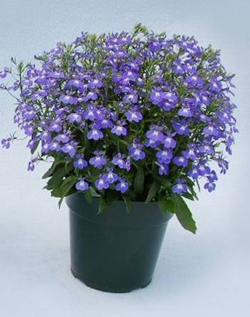 | 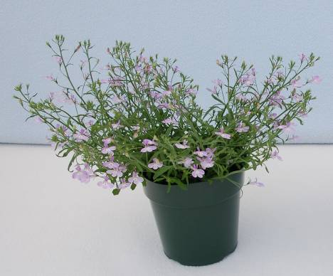
1 | 3
aufrecht | halbaufrecht
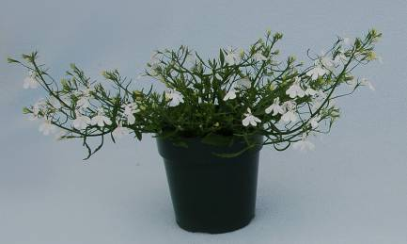 | 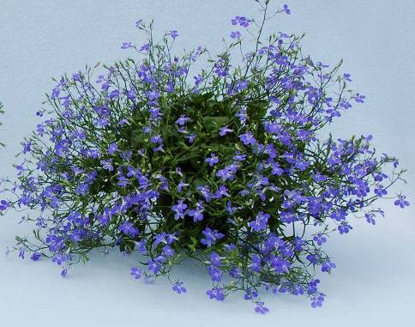
5 | 9
waagerecht | hängend

Zu 2: Pflanze: Höhe

Die Pflanzenhöhe sollte von der Oberfläche des Substrates aus gemessen werden.

Zu 12: Blatt: Form

 | ← Breitester Teil →
 | (unter der Mitte) | in der Mitte | (über der Mitte)

breit (zusammengedrückt) ← Breite (Verhältnis Länge/Breite) → schmal (langgezogen) |  |  |  | 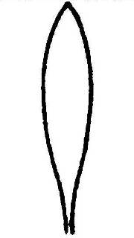 | 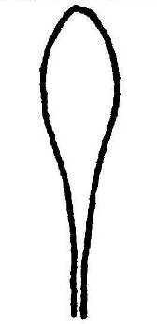
 |  |  |  | 4 | 6
 |  |  |  | verkehrt lanzettlich | spatelförmig
 |  |  | 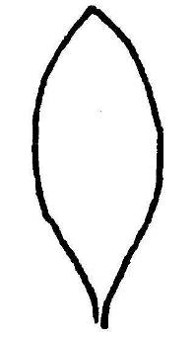 | 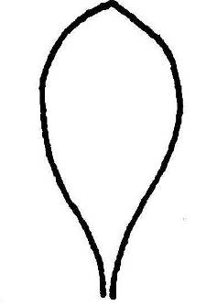
 |  |  | 2 | 5
 |  |  | elliptisch | verkehrt eiförmig
 |  |  | 
 |  | 1 | 3
 |  | breit eiförmig | kreisförmig

Zu 14: Blatt: Anthocyanfärbung an der Unterseite

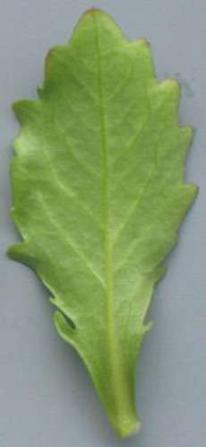 | 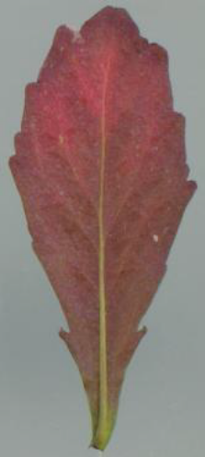
1 | 4
fehlend oder sehr gering | stark

Zu 16: Blüte: Typ

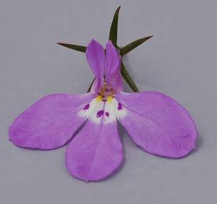 | 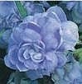
1 | 2
einfach  (nur 5 Lappen) | gefüllt  (mehr als 5 Lappen)

Zu 19: Krone: Länge

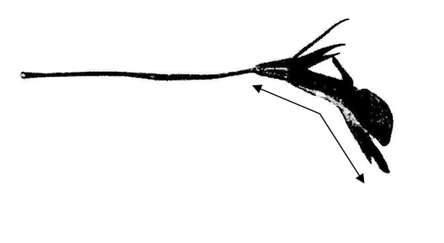 | Die zu messende Länge ist die tatsächliche Länge und nicht die natürliche Länge. Blüten mit starker Biegung sollten flachgedrückt werden.

Zu 20: Oberlippe: Form der Lappen

 | ← breitester Teil →
 | in der Mitte | (über der Mitte)

breit (zusammengedrückt) ← Breite (Verhältnis Länge/Breite) → schmal (langgezogen) |  |  | 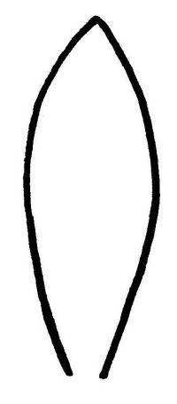
 |  |  | 2
 |  |  | verkehrt lanzettlich
 |  | 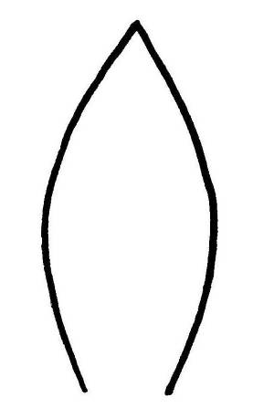 |  | 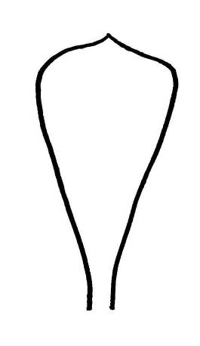
 |  | 1 | 3 | 4
 |  | elliptisch | verkehrt eiförmig | verkehrt dreieckig

Zu 22: Unterlippe: Länge
Zu 23: Unterlippe: Breite
Zu 24: Unterlippe: Breite des Mittellappens

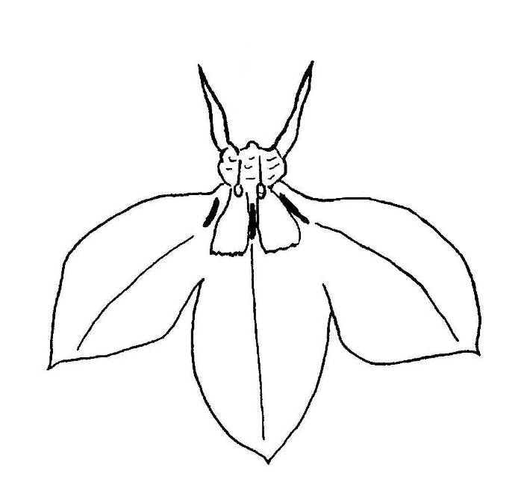
Oberlippe
Unterlippe
Länge
der Unterlippe
Breite des Mittellappens
Breite der Unterlippe

Zu 25: Unterlippe: Hauptfarbe der Oberseite (ohne weiße Zone)
Zu 26: Unterlippe: Sekundärfarbe der Oberseite (ohne weiße Zone)

Die Hauptfarbe ist die Farbe mit der größten Fläche, die Sekundärfarbe (falls vorhanden) ist die Farbe mit der zweitgrößten Fläche.

Zu 27: Unterlippe: weiße Zone auf der Oberseite

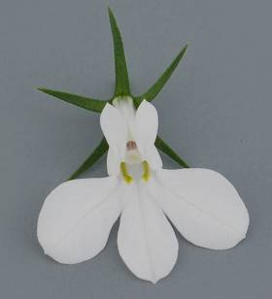 | 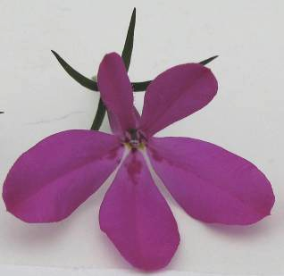 | 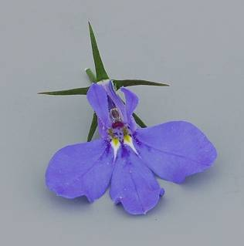 | 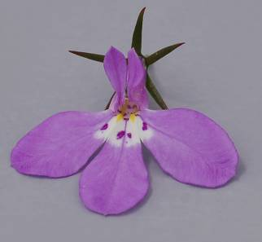
1 |  | 2
fehlend |  | vorhanden

Für weiße Sorten wird die Zone als fehlend erfaßt.
Zu 28: Unterlippe: Form der weißen Zone auf der Oberseite

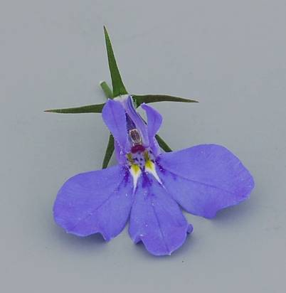 | 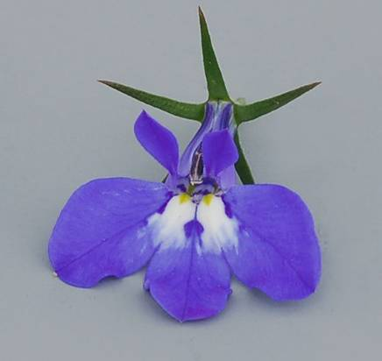 | 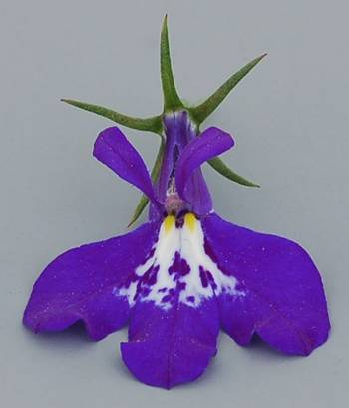
1 | 3 | 4
nur länglich | nur rundlich | unregelmäßig

Stufe 2 (länglich und rundlich) bedeutet, daß sowohl Blüten mit länglicher weißer Zone auf der Unterlippe, als auch Blüten mit rundlicher weißer Zone auf der Unterlippe an der gleichen Pflanze vorhanden sind.

Zu 29: Unterlippe: Zeichnung

 | 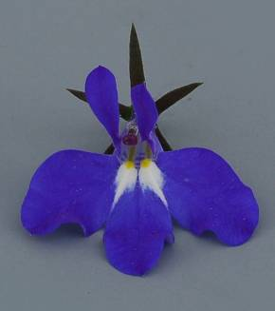 | 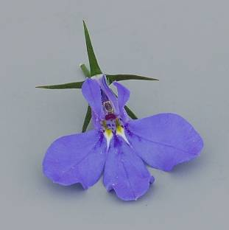
1 |  | 9
fehlend |  | vorhanden

Zu 32: Unterlippe: Anordnung der Lappen

Erfassungen sollten am nicht verwachsenen Teil zwischen den Seiten- und Mittellappen erfolgen.

 | 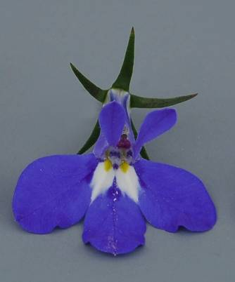 | 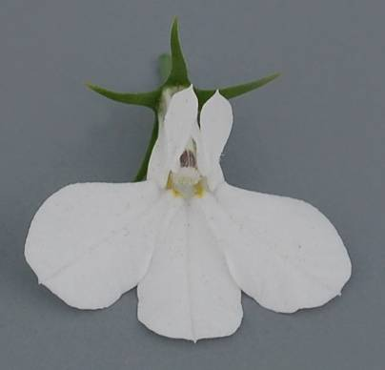
1 | 2 | 3
freistehend | sich berührend | überlappend

Literatur

Huxley, A. (ed.), Griffiths, M. (ed.), Levy, M. (ed.), 1999: The Royal Horticultural Society Dictionary of Gardening. Grove’s Dictionaries Inc. New York, New York, US.

Technischer Fragebogen

TECHNISCHER FRAGEBOGEN |  |  |  | Seite {x} von {y} |  | Referenznummer:
 |  |  |  |  |  | Antragsdatum:
 |  |  |  |  |  | (nicht vom Anmelder auszufüllen)
TECHNISCHER FRAGEBOGEN
in Verbindung mit der Anmeldung zum Sortenschutz auszufüllen
1. Gegenstand des Technischen Fragebogens
1.1 Botanischer Name |  |  | Lobelia alsinoides Lam. |  |  |  |  |  |  | [ ]
1.2 Botanischer Name |  |  | Lobelia erinus L. |  |  |  |  |  | [ ]
1.3 Botanischer Name |  |  | Lobelia valida L. Bolus |  |  |  |  |  | [ ]
1.4 Botanischer Name |  |  | Hybride zwischen Lobelia erinus und Lobelia alsinoides |  |  |  |  |  | [ ]
1.5 Botanischer Name |  |  | Hybride zwischen Lobelia erinus und Lobelia valida |  |  |  |  |  | [ ]
2. Anmelder
Name
Anschrift
Telefonnummer
Faxnummer
E-Mail-Adresse
Züchter (wenn vom Anmelder
verschieden)
3. Vorgeschlagene Sortenbezeichnung und Anmeldebezeichnung
Vorgeschlagene Sorten-
bezeichnung (falls vorhanden)
Anmeldebezeichnung
#4. Informationen über Züchtungsschema und Vermehrung der Sorte

4.1 Züchtungsschema

Sorte aus:

4.1.1 Kreuzung

a) kontrollierte Kreuzung [ ]
(Elternsorten angeben)

(…………………..…………………………) x (……………..…………..………………..…)
weiblicher Elternteil männlicher Elternteil

b) teilweise bekannte Kreuzung [ ]
(die bekannte(n) Elternsorte(n) angeben)

(…………………..……………………....…) x (……………..………………..…………..…)
weiblicher Elternteil männlicher Elternteil

c) unbekannte Kreuzung [ ]
4.1.2 Mutation [ ]
(Ausgangssorte angeben)

4.1.3 Entdeckung und Entwicklung [ ]
(angeben, wo und wann sie entdeckt und wie sie entwickelt wurde)

4.1.4 Sonstige [ ]”
(Einzelheiten angeben)

4.2 Methode zur Vermehrung der Sorte:

4.2.1 Samenvermehrte Sorten

a) Selbstbefruchtung [ ]
b) Fremdbefruchtung
i) Population [ ]
ii) synthetische Sorte [ ]
c) Hybride [ ]
(Einzelheiten angeben)

d) Sonstige [ ]
(Einzelheiten angeben)

4.2.2 Vegetativ vermehrte Sorten
a) Stecklinge [ ]

b) In-vitro-Vermehrung [ ]

c) Sonstige (Methode angeben) [ ]

5. Anzugebende Merkmale der Sorte (die in Klammern angegebene Zahl verweist auf das entsprechende Merkmal in den Prüfungsrichtlinien; bitte die Note ankreuzen, die derjenigen der Sorte am nächsten kommt).

 | Merkmale |  |  |  |  |  | Beispielssorten |  |  |  | Note
5.1  (1) | Pflanze: Haltung der Triebe
 | aufrecht |  |  |  |  |  | Lobetis |  |  |  | 1[ ]
 | aufrecht bis halbaufrecht |  |  |  |  |  |  |  |  |  | 2[ ]
 | halbaufrecht |  |  |  |  |  | Tech Hevio, USLOB13 |  |  |  | 3[ ]
 | halbaufrecht bis waagerecht |  |  |  |  |  |  |  |  |  | 4[ ]
 | waagerecht |  |  |  |  |  | Tec Hewhitt, Wesloti |  |  |  | 5[ ]
 | waagerecht bis halbhängend |  |  |  |  |  |  |  |  |  | 6[ ]
 | halbhängend |  |  |  |  |  | Wespinstar |  |  |  | 7[ ]
 | halbhängend bis hängend |  |  |  |  |  | Lobmounlila |  |  |  | 8[ ]
 | hängend |  |  |  |  |  |  |  |  |  | 9[ ]
5.2  (16) | Blüte: Typ
 | einfach |  |  |  |  |  | KLELE08621 |  |  |  | 1[ ]
 | gefüllt |  |  |  |  |  | Kathleen Mallard |  |  |  | 2[ ]
5.3 i  (25) | Unterlippe: Hauptfarbe der Oberseite (ohne weiße Zone)
 | RHS Farbkarte (Nummer angeben)
5.3 ii  (25) | Unterlippe: Hauptfarbe der Oberseite (ohne weiße Zone)
 | weiß |  |  |  |  |  |  |  |  |  | 1[ ]
 | hellblau |  |  |  |  |  |  |  |  |  | 2[ ]
 | mittel-/dunkelblau bis violett |  |  |  |  |  |  |  |  |  | 3[ ]
 | rot/purpurn |  |  |  |  |  |  |  |  |  | 4[ ]
 | Merkmale |  |  |  |  |  | Beispielssorten |  |  |  | Note
5.4  (27) | Unterlippe: weiße Zone auf der Oberseite
 | fehlend oder sehr klein |  |  |  |  |  | Riviera Lilac |  |  |  | 1[ ]
 | sehr klein bis klein |  |  |  |  |  |  |  |  |  | 2[ ]
 | klein |  |  |  |  |  | Loboudtis |  |  |  | 3[ ]
 | klein bis mittel |  |  |  |  |  |  |  |  |  | 4[ ]
 | mittel |  |  |  |  |  | Tech Hevio |  |  |  | 5[ ]
 | mittel bis groß |  |  |  |  |  |  |  |  |  | 6[ ]
 | groß |  |  |  |  |  | Tech Heplib |  |  |  | 7[ ]
 | groß bis sehr groß |  |  |  |  |  |  |  |  |  | 8[ ]
 | sehr groß |  |  |  |  |  |  |  |  |  | 9[ ]
5.5  (29) | Unterlippe: Zeichnung
 | fehlend |  |  |  |  |  | Tech Hepdab |  |  |  | 1[ ]
 | vorhanden |  |  |  |  |  | Balwalila |  |  |  | 9[ ]
6. Ähnliche Sorten und Unterschiede zu diesen Sorten

Bitte nachstehende Tabelle und den Kasten für die Angaben darüber benutzen, wie sich Ihre Kandidatensorte von der Sorte (oder den Sorten) unterscheidet, die nach Ihrem besten Wissen am ähnlichsten ist (sind). Diese Angaben können der Prüfungsbehörde behilflich sein, die Unterscheidbarkeitsprüfung effizienter durchzuführen.

Bezeichnung(en) der Ihrer Kandidatensorte ähnlichen Sorte(n) |  | Merkmal(e), in dem (denen) Ihre Kandidatensorte von der (den) ähnlichen Sorte(n) verschieden ist |  |  | Beschreiben Sie die Ausprägung des (der) Merkmals(e) der ähnlichen Sorte(n) |  |  | Beschreiben Sie die Ausprägung des (der) Merkmals(e) Ihrer Kandidatensorte
Beispiel |  | Unterlippe: Hauptfarbe der Oberseite  (ohne weiße Zone) |  |  | hellblau |  |  | weiß
Bemerkungen:

#7. Zusätzliche Informationen zur Erleichterung der Prüfung der Sorte

7.1 Gibt es außer den in den Abschnitten 5 und 6 gemachten Angaben zusätzliche Merkmale zur Erleichterung der Unterscheidung der Sorte?

Ja [ ] Nein [ ]

(Wenn ja, Einzelheiten angeben)

7.2 Gibt es besondere Bedingungen für den Anbau der Sorte oder die Durchführung der Prüfung?

Ja [ ] Nein [ ]

(Wenn ja, Einzelheiten angeben)

7.3 Sonstige Informationen

Ein repräsentatives Farbbild der Sorte sollte dem Technischen Fragebogen beigelegt werden.

8. Genehmigung zur Freisetzung

a) Ist es erforderlich, eine vorherige Genehmigung zur Freisetzung der Sorte gemäß der Gesetzgebung für Umwelt, Gesundheits- und Tierschutz zu erhalten?

Ja [ ] Nein [ ]

b) Wurde eine solche Genehmigung erhalten?

Ja [ ] Nein [ ]

Sofern die Frage mit „ja“ beantwortet wurde, bitte eine Kopie der Genehmigung beifügen.

9. Informationen über das zu prüfende oder für die Prüfung einzureichende Vermehrungsmaterial

9.1 Die Ausprägung eines Merkmals oder mehrerer Merkmale einer Sorte kann durch Faktoren wie Schadorganismen, chemische Behandlung (z. B. Wachstumshemmer oder Pestizide), Wirkungen einer Gewebekultur, verschiedene Unterlagen, Edelreiser, die verschiedenen Wachstumsstadien eines Baumes entnommen wurden, usw., beeinflußt werden.

9.2 Das Vermehrungsmaterial darf keiner Behandlung unterzogen worden sein, die die Ausprägung der Merkmale der Sorte beeinflussen würde, es sei denn, daß die zuständigen Behörden eine solche Behandlung gestatten oder vorschreiben. Wenn das Vermehrungsmaterial behandelt worden ist, müssen die Einzelheiten der Behandlung angegeben werden. Zu diesem Zweck geben Sie bitte nach bestem Wissen an, ob das zu prüfende Vermehrungsmaterial folgendem ausgesetzt war:

a) Mikroorganismen (z. B. Viren, Bakterien, Phytoplasma) Ja [ ] Nein [ ]

b) Chemischer Behandlung (z. B. Wachstumshemmer, Pestizide) Ja [ ] Nein [ ]

c) Gewebekultur Ja [ ] Nein [ ]

d) Sonstigen Faktoren Ja [ ] Nein [ ]

Wenn „Ja“, bitte Einzelheiten angeben.

10. Ich erkläre hiermit, daß die Auskünfte in diesem Formblatt nach meinem besten Wissen korrekt sind:

Anmeldername

Unterschrift Datum

[Ende des Dokuments]

* Diese Namen waren zum Zeitpunkt der Einführung dieser Prüfungsrichtlinien richtig, können jedoch revidiert oder aktualisiert werden. [Den Lesern wird empfohlen, für neueste Auskünfte den UPOV-Code zu konsultieren, der auf der UPOV-Website zu finden ist (www.upov.int).]
# Die Behörden könnten es zulassen, daß bestimmte dieser Auskünfte in einem vertraulichen Abschnitt des Technischen Fragebogens erteilt werden.
# Die Behörden könnten es zulassen, daß bestimmte dieser Auskünfte in einem vertraulichen Abschnitt des Technischen Fragebogens erteilt werden.

